Stadtrundgang 1 durch Weinfelden

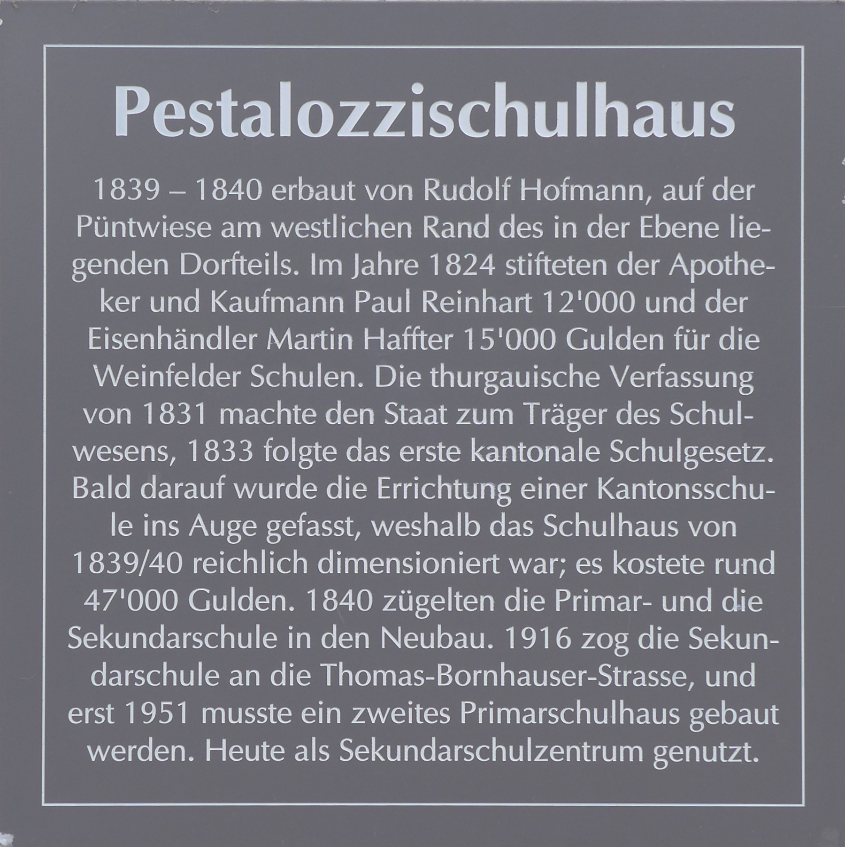

Namen: ______________________________________________

An jedem dieser Häuser hängt eine solche braune Informationstafel. Sucht sie und beanwortet die Fragen auf der Rückseite:

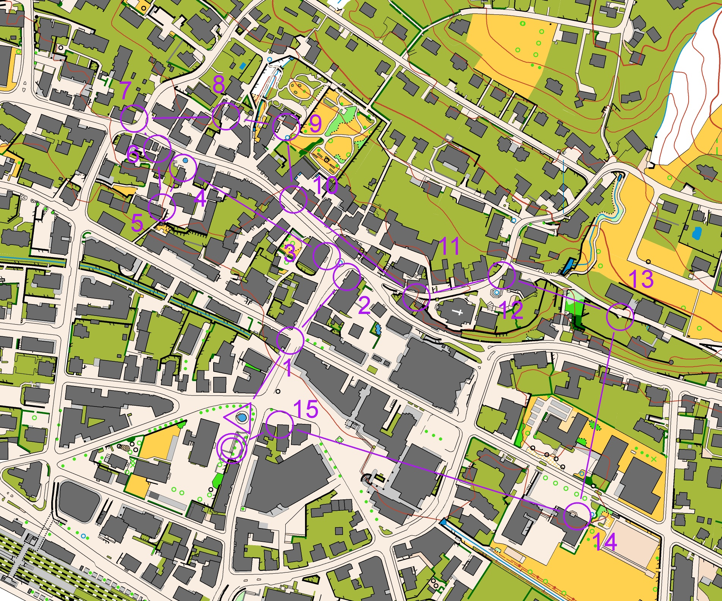

1 | Kreditanstalt | Wozu wurde dieses Haus 1871 erbaut? | Sitz der Thurgauer Kantonalbank
2 | Trauben | Welches berühmte Zimmer befindet sich im ersten Stock? | Gerichtsherrenstube
3 | Rathaus | Anfangs wurde das Rathaus auch noch anders genannt: … | Kaufhaus
4 | Alte Farb | Wann brannte dieses Gebäude vollständig ab? | 1648
5 | Eigenhof | Wie hiess das Geschlecht, das hier lange eine Metzgerei betrieb? | Diethelm
6 | Malerhüsli | Welcher Maler hat das Malerhüsli so schön bemalt? | Rudolf Keller
7 | Stiefel | Was machte Joseph Bornhauser 1771 im Tessin? | Kornsäcke kaufen
8 | Schlotterhof | Die drei zusammengebauten Häuser haben auch einen anderen Namen: ... | Widemgut
9 | Komitee | Was erreichte das Komitee, das 1798 in diesem Hause tagte? | Unabhängigkeit des Kantons Thurgau
10 | Haffterhaus | Wozu wird das ehemalige Waschhaus hinter dem Haffterzimmer heute benützt? | Trauzimmer
11 | Evangelische Kirche | Wie viele Jahre alt ist diese Kirche? | seit 1904
12 | Friedheim | Wozu diente dieses "Bindhaus"früher? | nasser Zehnten; Wein
13 | Scherbenhof | Warum heisst der Scherbenhof so? | von Quartierleutnant Scherb
14 | Altes Sekundar-schulhaus | Während welches Krieges wurde die TBS-Turnhalle gebaut? | 1943; zweiter Weltkrieg
15 | Ältestes Schulhaus | Wann hat die Gemeinde dieses erste Schulhaus gekauft? | 1641

